arba 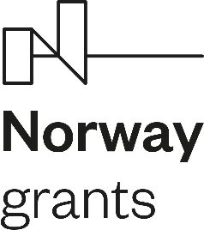 ir (arba )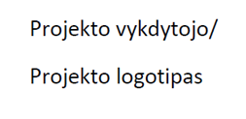 | Patvirtinta
 | Viešosios įstaigos Centrinės projektų valdymo agentūros direktoriaus pavaduotojo 2020 vasario d. potvarkiu Nr.

RENGINIO DALYVIŲ SĄRAŠAS

Projekto vykdytojo pavadinimas
Projekto pavadinimas
Projekto kodas
Renginio pavadinimas
Renginio data
Renginio vieta
Renginio trukmė

Eil. Nr. | Dalyvio vardas, pavardė | Organizacijos pavadinimas | Pareigos | Kontaktiniai duomenys  (tel.nr., el. paštas) | Parašas

Šiame dokumente nurodyti asmens duomenys bus perduoti VšĮ Centrinė projektų valdymo agentūra (Programos operatoriui), siekiant pagrįsti išlaidų tinkamumą.

